相模原東ロータリークラブ週報 Vol.38

ROTARY INTERNATIONAL DISTRICT 2780-5th GROUP



第1651回2020年11月30日（月）
例会記録 NO.11
- 点鐘 12時30分
- 場所 市民会館４F「あじさいの間」
- 司会 鈴木 賢一 ＳＡＡ
- 国家斉唱 “ 君が代 ”
- ロータリーソング
“ それでこそロータリー ”

相模原東ＲＣ
■会長 坪井 廣行 ■幹事 平野 光英
■公共イメージ委員 佐々木文雄 ■姉妹クラブ 新札幌ＲＣ
■事務局 〒252-0239
相模原市中央区中央3-12-3商工会議所本館3Ｆ
■例会場 市民会館4Ｆ「けやきの間」
■例会日 月曜日12:30～13:30
■Ｅmail s-east-rc@nifty.com
■ＵＲＬ http://www.s-east-rc.jp/

会長の時間 坪井 廣行 会長
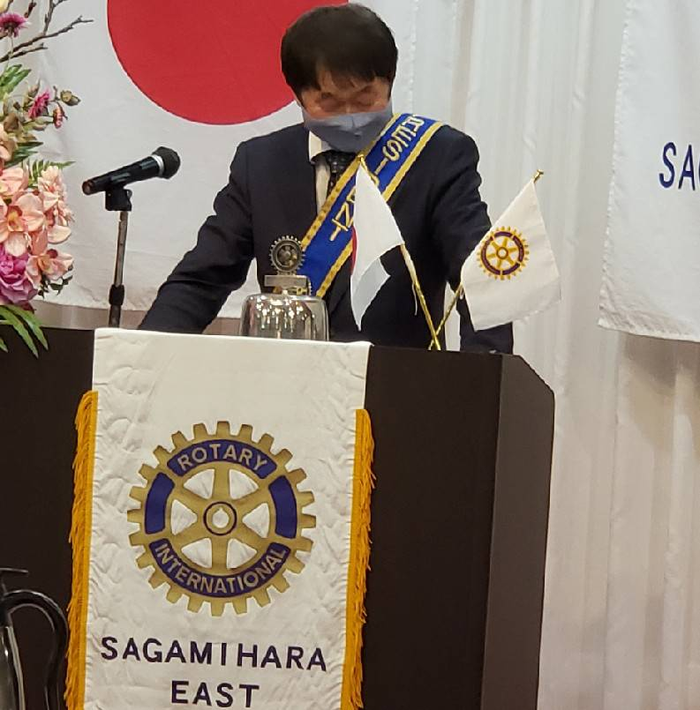

１ 毎年春と夏に、勲章と褒賞が授与されます。いわゆる栄典であり天皇の国事行為の 一つです。国家又は公共に対し功労のある方、社会の各分野における優れた行いのある 方などを表彰するもので、勲章は７０歳以上、褒章はそのような年齢制限はありません。正式発表前に、すでに内定なりますが、事前審査は犯罪歴等を含め、チェックが厳しいです。品行方正でないと受勲・受賞できません。正式発表前に、記念品やその他お礼 品等の案内ないくつもの業者からきます。実感が湧いてくるものです。
２ 勲章・褒賞ともに伝達式は、当日の午前中に所轄官庁で行われます。出席するには、 服装も決まっており、モーニングや紋付き羽織袴、奥様も留袖等所定のものとなります。
伝達式において、勲章・褒賞を装着するわけですが、その後、食事会を兼ねた懇談会 があります。

出席するには、 服装も決まっており、モーニングや紋付き羽織袴、奥様も留袖等所定のものとなります。
伝達式において、勲章・褒賞を装着するわけですが、その後、食事会を兼ねた懇談会 があります。
そしていよいよ午後から天皇陛下に拝謁ということになります。やはりこの天皇陛下 への拝謁メインイベントです。皇居の宮廷には、所持品や持って入れません。拝謁の場 所は、春秋の間、豊明殿です。滅多に入れる所ではありませんので、それだけでも緊張 します。実際の拝謁ではガードマンはいません。直接、天皇陛下と向き合うという素晴 らしい状況がそこにはあります。天皇陛下からの言葉があり、感動する場面です。
拝謁の後は、宮廷で記念撮影があります。これもまた素晴らしいものです。
３ その後。主務官庁に戻り解散となる訳ですが、人によっては、さらに宿泊するホテル での写真館で記念撮影をされる方もいます。そして１日が終わる訳です。

幹事報告

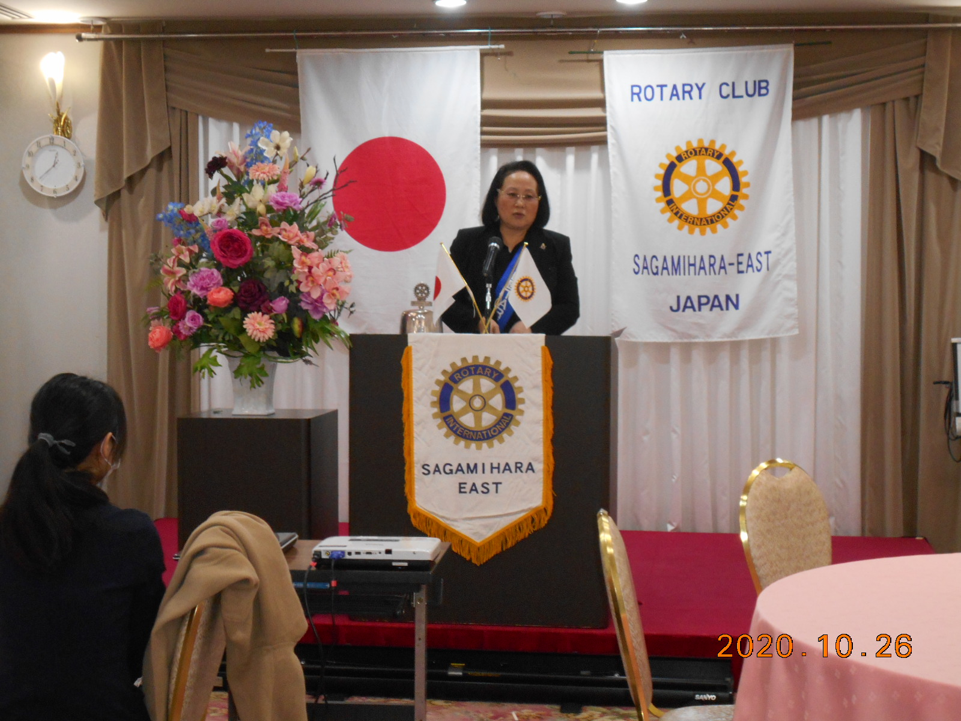
○ガバナー月信1月号の原稿依頼 締め切りは12／15まで
○相模原RC ローターアクトZoom例会のご案内

出席報告 seki
会員数 | 免除者 | 出席者 | 本日の出席率 | 他ｸﾗﾌﾞﾒｲｸ | その他のﾛｰﾀﾘｰ活動 | 確定出席率 | 確定出席率
23名 | 7名 | 15名  名 | 72.72％ | 0 | 0 | 71.42％ | 8／21 88.46％

 中村 礼二 会員
 萩原 修 会員
 玉川 勝司 会員
 陸 康 会員
 佐々木文雄 会員
 森山 裕美 会員
 田頭 弘道 会員
 田頭 弘道 会員

スマイル

 坪井 廣行 会長 今年もあと1ヶ月となりました。皆さん例会出席お願いします。
 平野 光英 幹事 寒くなりました。どうぞ皆様体調には充分お気をつけ下さい。
 一戸 徳雄 会員 寒くて冬になった実感です。コロナには気をつけようね。
 鈴木亜喜男 会員 スマイルします。
佐藤 康夫 会員 スマイルします。
 中野 和夫 会長 久しぶりの例会参加で道路を間違えました。

 中村 礼二 会員 コロナ禍ですが、皆さん頑張りましょう！
 佐々木文雄 会員 今日は少し寒いですね。宜しくお願いします。
 鳴海 崇宏 会員 やはり車を洗うと雨が降ります。ナゼ？？
 風間 麻理 会員 母がボケてしまい家の中の改修工事や、介護保険の手続きが面倒です。知らなかった民間の機関に助けられ感謝感謝です。
 齋藤 守 会員 今日も快晴ドライブ日和です。
 飯田 恵美 会員 今日で例会2回目です。まだ緊張しますが宜しくお願い致します。

会員卓話 「戦略計画・研修委員会」 佐藤 康夫
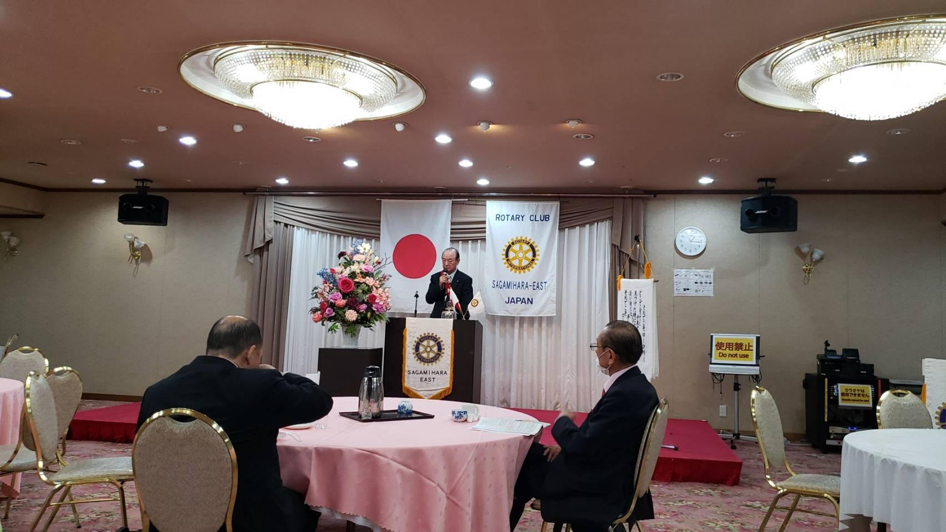
皆さん こんにちは。今日は戦略計画・研修委員会の卓話の時間を頂き大変ありがとうございます。昨年度後半は新型コロナウイルス感染の影響により下半期はほとんどの例会が中止となりロータリーの活動が出来ませんでした。今年度は初例会よりプログラム通り例会を実施出来てますが、ここ最近ゴートウトラベル、ゴートウイートの影響もあると思います。多くの人たちの旅行などで感染拡大してるようにも思われます。より注意しなければなりません。東クラブの例会も今日より三蜜を避けるために例会場をあじさいの間に変更させて頂きました。
Ⅰテーブル３名くらいになるようお座り頂きたく宜しくお願い致します。

て頂きました。Ⅰテーブル３名くらいになるようお座り頂きたく宜しくお願い致します。今日より三蜜を避けるために例会場をあじさいの間に変更させて頂きました。Ⅰテーブル３名くらいになるようお座り頂きたく宜しくお願い致します。さて、今年度のクラブテーマ「人生を楽しもう。ロータリーも楽しもう」を実現するため会員基盤を広げ、会員のより意識向上を目指し「元気なクラブ作り」と「クラブの活性化」を実施することです。しかし新型コロナウイルス感染の影響でしょうか。経営者の皆さんは例会以外の時間作る事が難しいような感じを受け、中々前に進んでいないのが現状です。始めに奉仕活動についてロータリークラブは貧困、飢餓、識字不能、薬物濫用、汚染などの重要な問題と取り組む多様な人道的奉仕プロジェクトを実施する団体と言われてます。また青少年への奉仕活動は主要な協調事項の一つです。東クラブは青少年奉仕活動の一環として２１年間継続してきた青少年剣道大会を会員の減少による費用の負担等を理由に２０１７年～２０１８年度を最後に取りやめました。また、今年４月予定の相模原市民さくら祭りも新型コロナウイルス感染の為中止となりました。今年度は、来年４月にさくら祭りが実施されたとしてもチャリテイバザーは予定してません。会員の減少と高齢化による会員一人ひとりの負担が増し大変、それと運営の赤字が理由です。今年度は現在奉仕プロジェクト委員会が中心となりクラブの身の丈に合った奉仕活動を現在検討している段階です。また、近年災害による寄付金の依頼も増えてきてますので奉仕活動については難しい状況になるのではないでしょうか。次に会員増強について・・始めにここ５年間の会員の推移です。
２０１６～２０１７年度 会員 ２８名 ７月１日現在
２０１７～２０１８年度 会員 ２６名 “
２０１８～２０１９年度 会員 ２６名 “
２０１９～２０２０年度 会員 ２１名 “
２０２０～２０２１年度 会員 １９名 “
今年度 鈴木亜喜男さん 中野和夫さん 飯田恵美さんの入会を頂きましたので上半期中に会員２２名となります。
東クラブが今後ロータリークラブとして元気なクラブ作りの為には会員３０名以上が理想だと思います。
今後も会員増強と会員維持に努めて頂きたく宜しくお願い致します。

今年度 鈴木亜喜男さん 中野和夫さん 飯田恵美さんの入会を頂きましたので上半期中に会員２２名となります。東クラブが今後ロータリークラブとして元気なクラブ作りの為には会員３０名以上が理想だと思います。今後も会員増強と会員維持に努めて頂きたく宜しくお願い致します。
先進国のアメリカ、日本などは全体的に会員減少傾向が止まりません。

